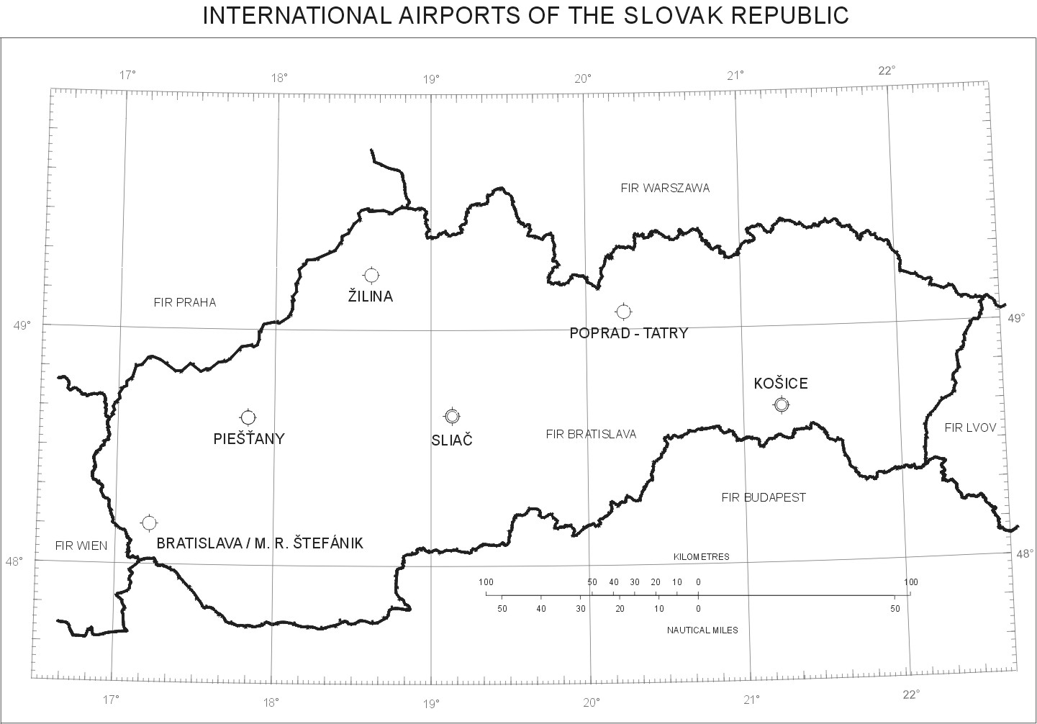
MEDZINÁRODNÉ LETISKÁ SLOVENSKEJ REPUBLIKY
INTERNATIONAL AIRPORTS OF THE SLOVAK REPUBLIC
KILOMETRE
NÁMORNÉ MÍĽE
Slovenská správa letísk Stav k 1.1.2003
Slovak Airport Management Authority Status to 1.1.2003
MEDZINÁRODNÉ LETISKÁ SLOVENSKEJ REPUBLIKY
INTERNATIONAL AIRPORTS OF THE SLOVAK REPUBLIC

